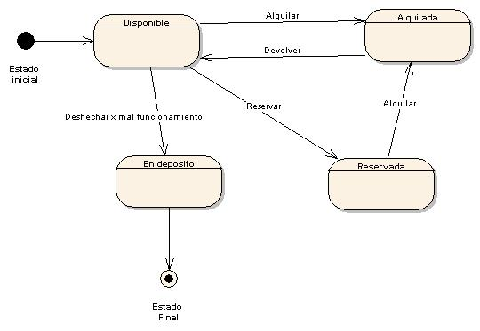
DIAGRAMA DE ESTADOS

ESTADOS DE UNA MAQUINA
DIAGRAMAS DE ACTIVIDAD
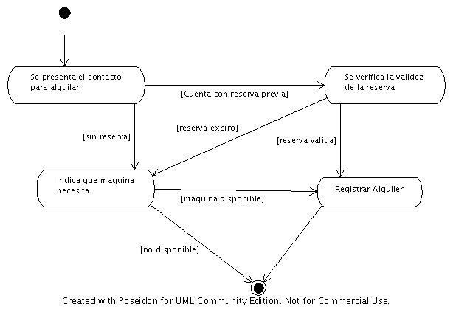
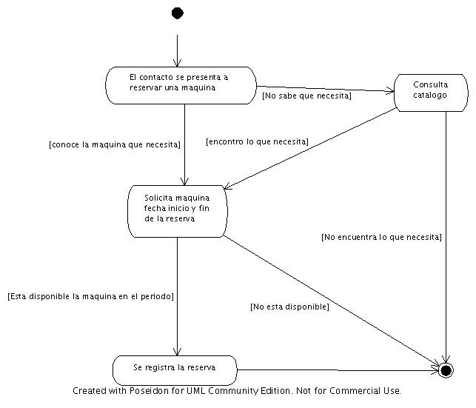
ALQUILER DE MAQUINA
RESERVA DE MAQUINA

